

**REPUBLIKA HRVATSKA**

**MINISTARSTVO PRAVOSUĐA**

***e-Komunikacija (pilot faza)***

Priručnik za korištenje za odvjetnike

Verzija 0.3

Veljača 2018.

Sadržaj

1. O usluzi 'e-Komunikacija' 3

2. Prijava na uslugu 'e-Komunikacija' 4

3. Slanje podnesaka sudu 6

3.1. Slanje podneska u postojeći predmet na sudu 7

3.2. Slanje podneska kojim se otvara novi postupak na sudu 14

4. Zaprimanje pošiljaka sa suda 21

5. Uvid u predmet 23

6. Notifikacija o stečajevima 25

7. Notifikacija o likvidiranim subjektima 27

8. Problemi na koje možete naići i kako ih riješiti 29

# O usluzi 'e-Komunikacija'

U svrhu daljnje informatizacije pravosudnog sustava, Ministarstvo pravosuđa razvilo je uslugu 'e-Komunikacija', koja odvjetnicima i javnim bilježnicima omogućava elektroničku komunikaciju s trgovačkim sudovima.

Usluga 'e-Komunikacija' omogućava:

* Slanje podnesaka i priloga sudu.
* Zaprimanje sudskih pošiljaka.
* Udaljeni uvid u sudski predmet.
* Notifikaciju o stečajnim postupcima
* Notifikaciju o likvidiranim strankama

Usluga je od 12. prosinca 2017. u fazi pilotiranja što znači da je ovaj vid komunikacije trenutno moguć samo s Trgovačkim sudom u Bjelovaru i Varaždinu, te da su vizualni identitet usluge, neka idejna rješenja kao i korištena terminologija podložni promjenama.

Da bi odvjetnik mogao koristiti usluge 'e-Komunikacije' mora posjedovati:

* elektroničku vjerodajnicu sigurnosne razine 3 i više (za prijavu u sustav e-Građani),
* napredni elektronički potpis
* te biti upisan u interni registar odvjetnika Ministarstva pravosuđa.

Usluga 'e-Komunikacija' dostupna je na web adresi [**https://usluge.pravosudje.hr/komunikacija-sa-sudom/**](https://usluge.pravosudje.hr/komunikacija-sa-sudom/)

Za probleme u korištenju elektroničke usluge 'e-Komunikacija', možete se obratiti na

* **telefon 3714 077**
* **e-mail** [helpdesk@pravosudje.hr](mailto:helpdesk@pravosudje.hr)**.**

# Prijava na uslugu 'e-Komunikacija'

**Tehnički preduvjeti** za prijavu na uslugu 'e-Komunikacija':

1. Elektronička vjerodajnica sigurnosne razine 3 i više

Vjerodajnice predstavljaju sredstva za elektroničku identifikaciju i autentifikaciju korisnika i koriste se prilikom prijave na elektroničke usluge unutar sustava e-Građani. Lista prihvaćenih vjerodajnica dostupna je na poveznici <https://gov.hr/e-gradjani/lista-prihvacenih-vjerodajnica/1667> ).

1. Upis u interni registar odvjetnika Ministarstva pravosuđa (čl. 9 'Pravilnik o sadržaju obrasca te pretpostavke za podnošenje podneska u elektroničkom obliku te organizaciju i djelovanje informacijskog sustava', završeno javno savjetovanje).

Usluzi pristupite direktnim klikom na poveznicu **<https://usluge.pravosudje.hr/komunikacija-sa-sudom/>**

ili u Internet preglednika kojeg koristite na računali (Internet Explorer i dr.) unesite navedenu web adresu.

Kliknite na akciju 'Prijava', u plavom kvadratiću s desne strane ekrana.

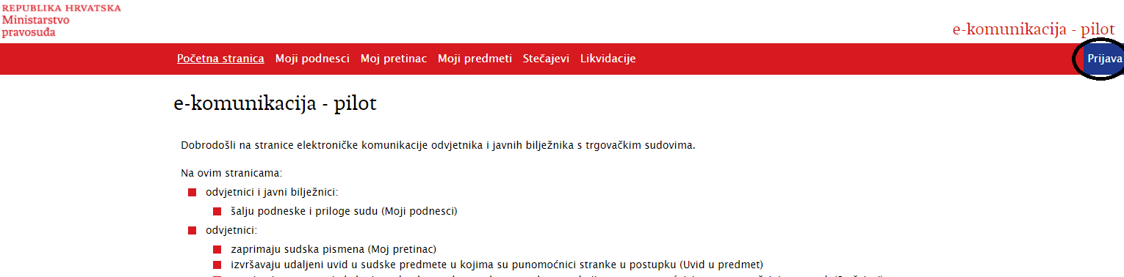

Preusmjerit će Vas se na stranicu NIAS sustava (Nacionalni identifikacijski i autentifikacijski sustav), gdje se potrebno identificirati i autentificirati pomoću vjerodajnice.

Klikom na akciju 'Dozvoli' otvara se lista vjerodajnica kojima se moguće prijaviti te koristiti usluge e-Komunikacije.

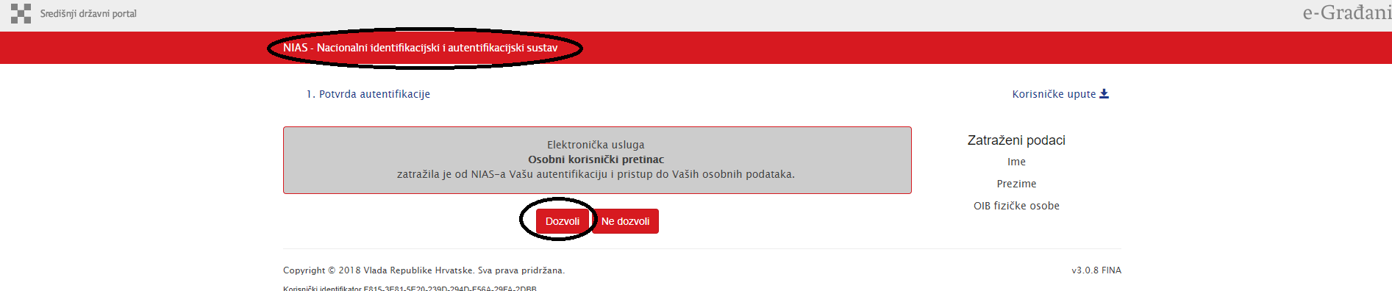

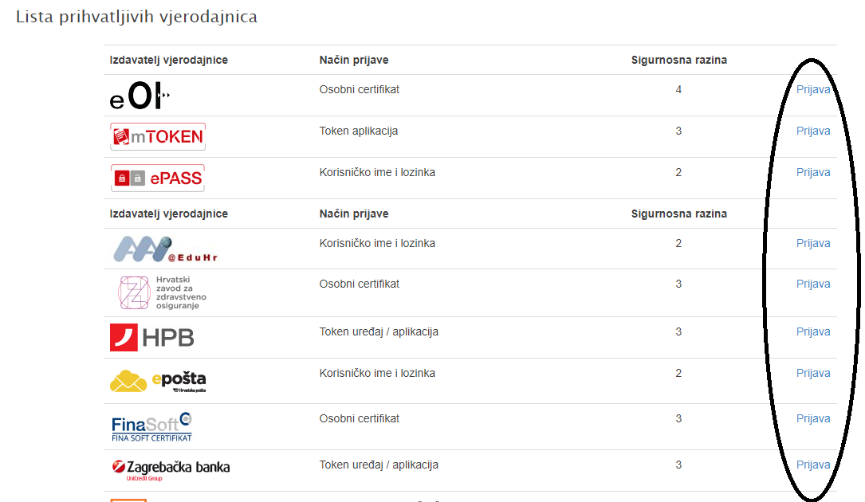

Odaberite vjerodajnicu koju posjedujete i prijavite se u NIAS sustav.

Ako je prijava bila uspješna, preusmjerit će Vas se ponovno na aplikaciju e-komunikacija te će se na desnoj strani ekrana, u plavom dijelu alatne trake, pojaviti vaši osobni podaci (ime i prezime, OIB te podatak da ste prijavljeni u funkciji odvjetnika).

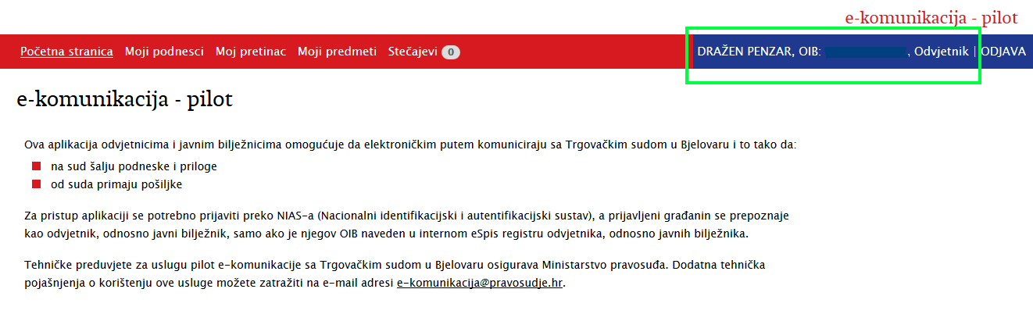

U slučaju da se ne možete uspješno prijaviti, rješenje problema potražite u poglavlju 7.

# Slanje podnesaka sudu

Za slanje podnesaka sudu koristite opciju **'Moji podnesci'** (u crvenom dijelu alatne trake) te podkarticu **'Nacrti podnesaka'**.

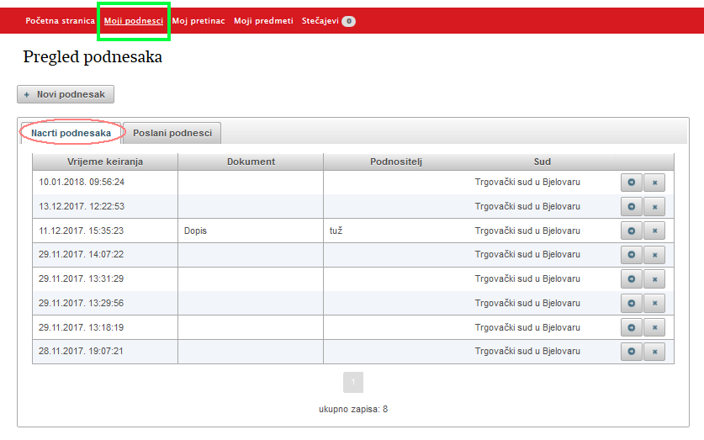

Pokrenite akciju **'Novi podnesak'**.

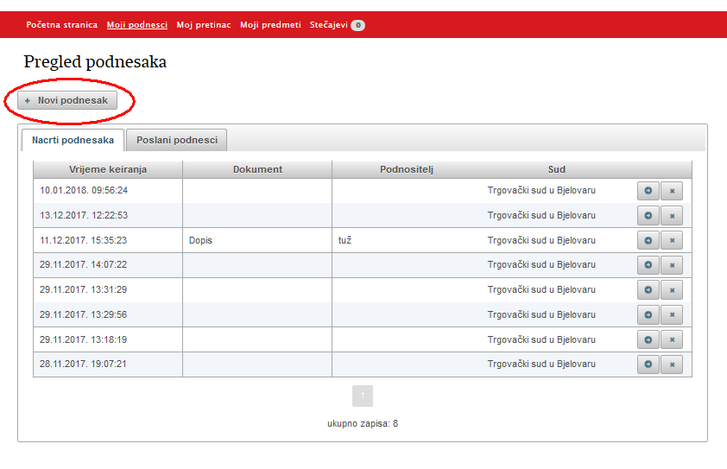

Otvara se ekran za unos prvog seta podataka o podnesku, koji pripremate za slanje sudu.

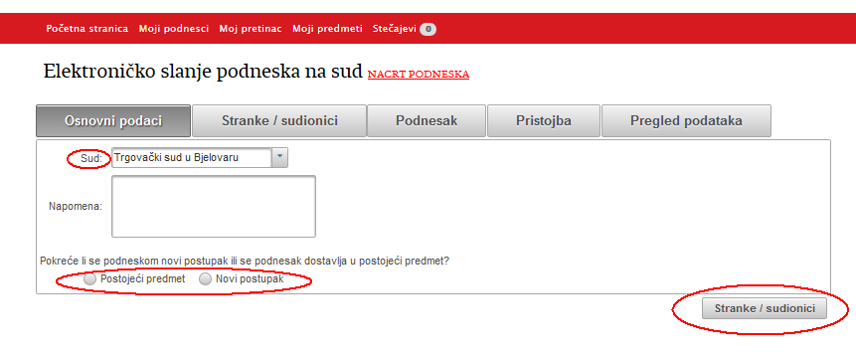

Iz padajućeg izbornika odabirete sud na koji šaljete podnesak (zbog faze pilotiranja ponuđen je samo Trgovački sud u Bjelovaru).

Odabirete opciju šaljete li podnesak u postojeći predmet na sudu ili podneskom pokrećete novi postupak na sudu.

### 3.1. Slanje podneska u postojeći predmet na sudu

Ako ste odabrali opciju slanja podneska u postojeći predmet, otvara se dodatno polje za unos oznake i broja predmeta u koji šaljete podnesak.

Upišite tražene podatke i pomoću akcije 'Podnesak', u donjem desnom uglu, otvorite ekran za unos sljedećeg seta podataka o podnesku kojeg pripremate za slanje sudu.

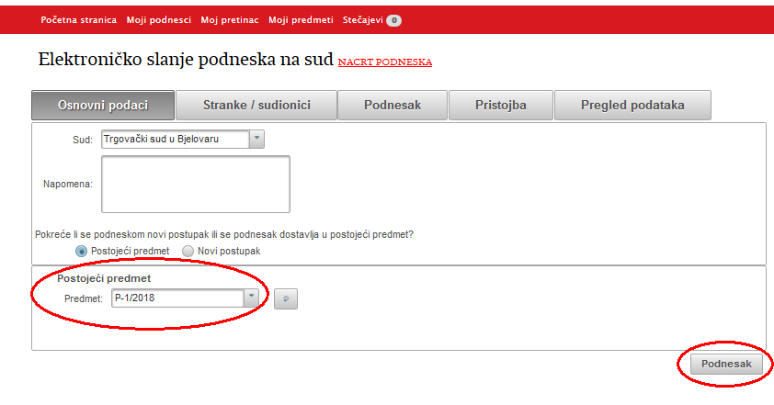

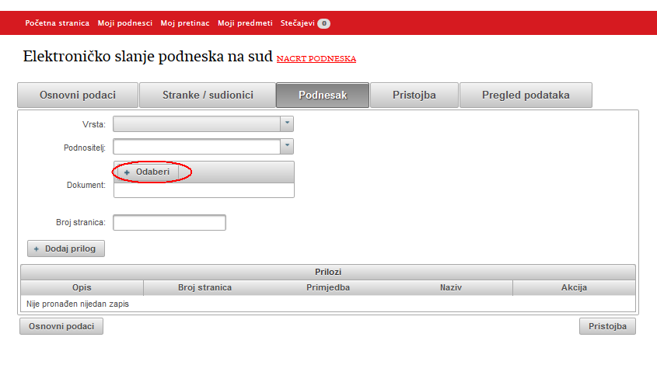

Odaberite vrstu podneska, ime i prezime podnositelja, broj stranica podneska te pomoću akcije 'Odaberi' učitajte sadržaj podneska, odnosno dokument sa svog računala. Učitati se može samo dokument u .pdf formatu.

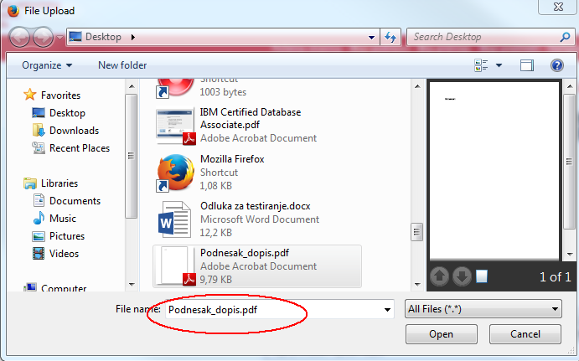

Ako podnesak ima prilog, na istom ekranu, pokrenite akciju 'Dodaj prilog'.

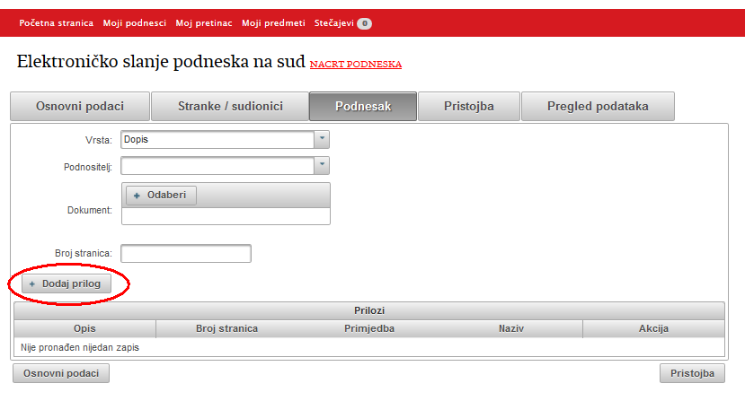

Otvara se pomoćni ekran na kojem unosite podatke o prilogu (broj stranica, opis te primjedbu ako postoji) te učitavate dokument (prilog) pomoću akcije 'Odaberi'.

Klikom na 'Spremi' pohranite prilog podnesku.

U slučaju da podnesak ima više priloga, ponovite opisani postupak dodavanja priloga.

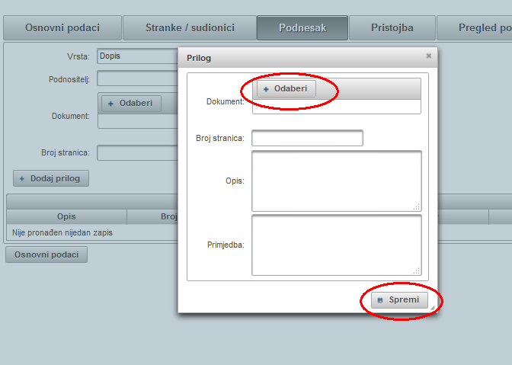

Nakon što ste unijeli osnovne podatke o podnesku i prilogu, u donjem desnom uglu ekrana, klikom na akciju 'Pristojba' otvorite ekran za unos seta podataka o sudskoj pristojbi. I u slučaju kada jer stranka oslobođena plaćanja sudske pristojbe temeljem Zakona o sudskoj pristojbi ili Zakona o besplatnoj pravnoj pomoći, istu je potrebno evidentirati.

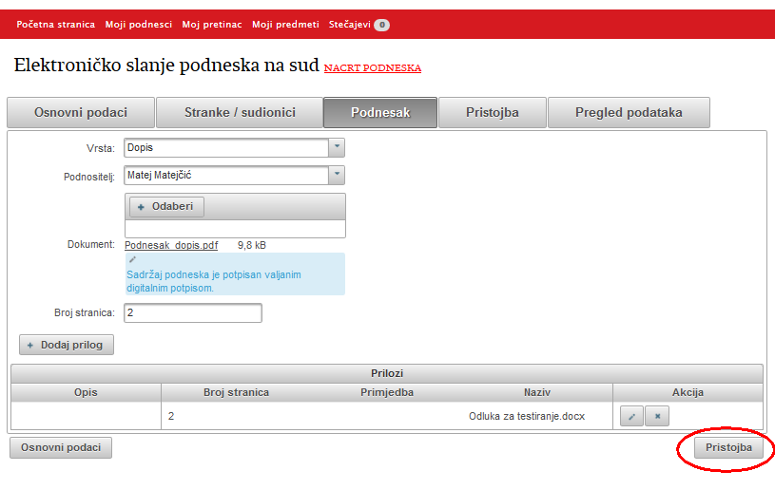

Sustav automatski računa iznos sudske pristojbe, temeljem podatka o vrsti podneska i vrijednosti predmeta spora. Također se automatski ispisuju i podaci za plaćanje – primatelj, IBAN primatelja i poziv na broj.

Ako za odabranu vrstu podneska, sustav ne prepozna da se plaća sudska pristojba, pojavit će se obavijest da 'nije ustanovljena potreba za plaćanjem pristojbe pa pristojba nije kreirana'.

U slučaju da automatizam ne prepozna osnovu za plaćanju pristojbe, a pristojbu je potrebno platiti, kreirajte ju pokretanjem akcije 'Kreiraj pristojbu'.

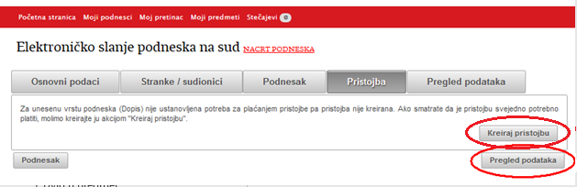

Otvara se ekran za popunjavanje podataka relevantnih za izračun sudske pristojbe. Za stranku koja je oslobođena plaćanja sudske pristojbe temeljem Zakona o sudskim pristojbama ili Zakona o besplatnoj pravnoj pomoći, potrebno je unijeti postotak oslobođenja te priložiti dokaz (dokument) pokretanjem akcije 'Odaberi', na ekranu 'Pristojba'.

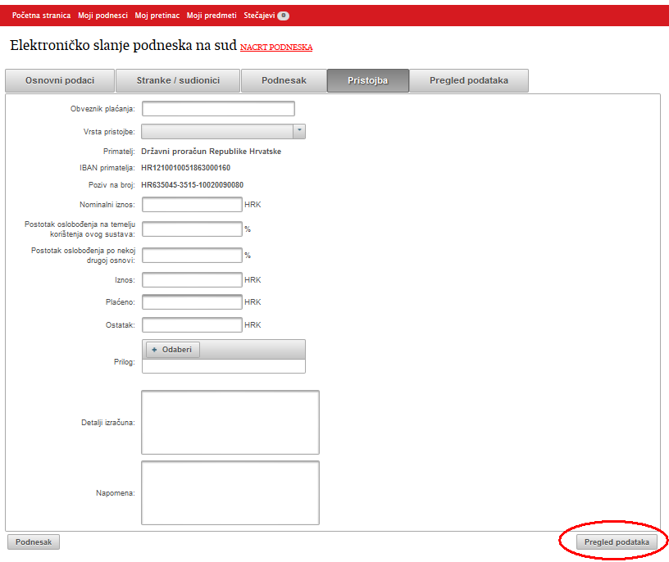

Kada ste završili sa pristojbom, bilo da ste ju kreirali, ili niste jer se ista ne plaća za podnesak koji želite poslati sudu, aplikacija vas upućuje na finalni pregled upisanih podataka o podnesku, prije samog slanja sudu.

Završni pregled upisanih podataka pokrenite pomoću akcije 'Pregled podataka', u donjem desnom uglu.

Otvara se ekran "Pregled podataka" na kojem je potrebno kvačicom potvrditi da ste podatke provjerili te da su svi uneseni podaci istiniti i točni.

Za slanje podneska sudu pokrenite akciju 'Pošalji podnesak i ostale podatke na sud'.

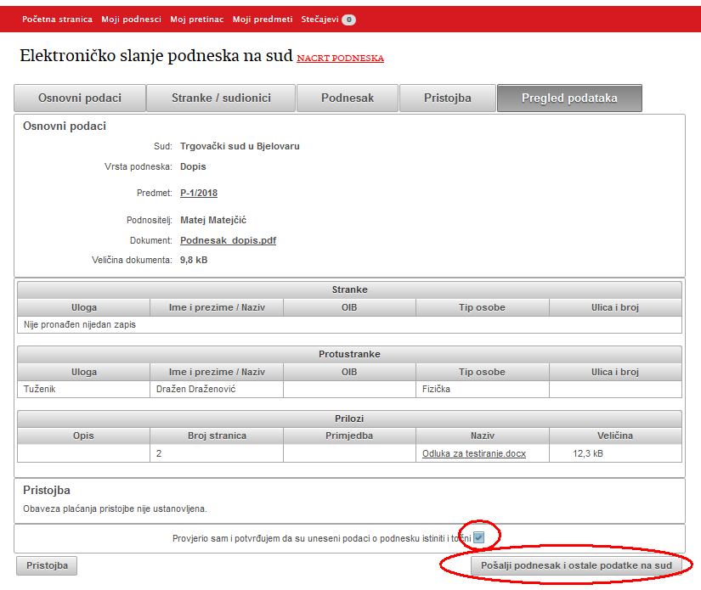

Ako je slanje podneska sudu prošlo uspješno, otvara se ekran koji sadrži sve poslane podatke, obavijest da ste uspješno poslali podnesak te poveznice za preuzimanje potvrde o slanju podneska (u zelenoj traci).

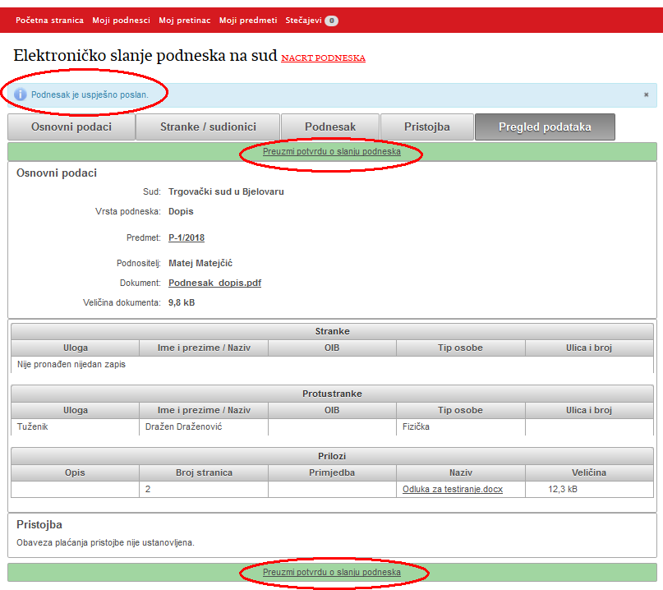

Uspješno poslani podnesak dostupan je putem opcije 'Moji podnesci', na podkartici 'Poslani podnesci'.

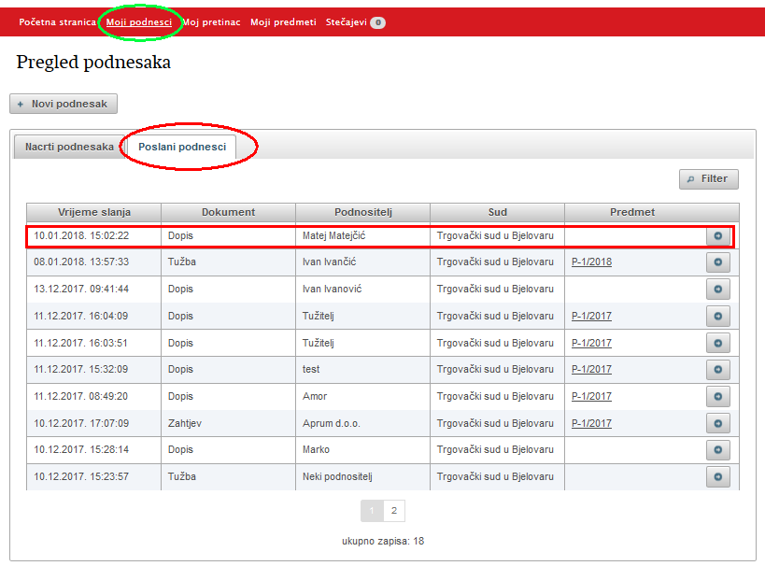

### 3.2. Slanje podneska kojim se otvara novi postupak na sudu

Ako ste odabrali opciju slanja podneska kojim otvarate novi postupak, otvara se dodatno polje za unos vrste postupka (stečajni, parnični, izvanparnični ili ovršni postupak) te za unos vrijednosti predmeta spora.

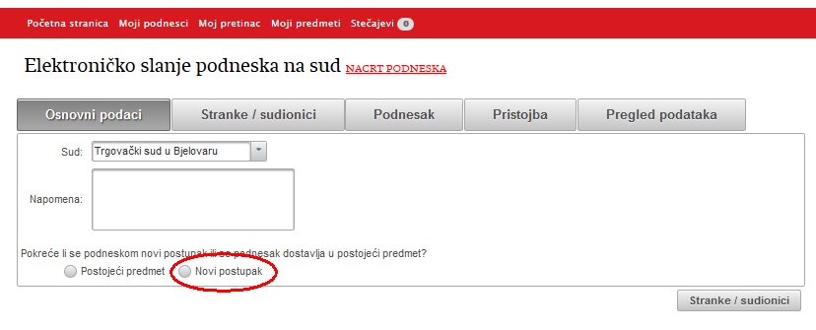

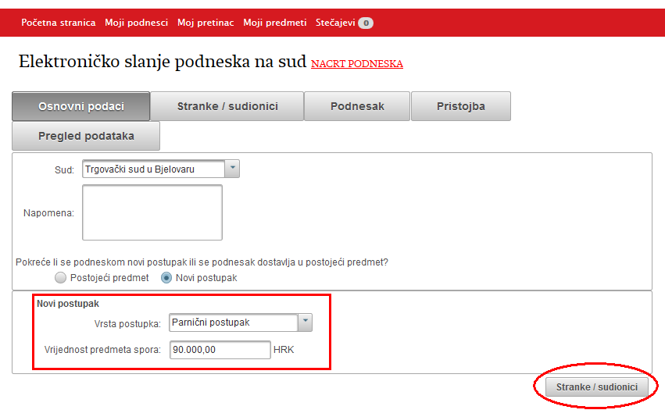

Upišite tražene podatke i pomoću akcije 'Stranke/sudionici', u donjem desnom kutu, otvorite ekran za unos sljedećeg seta podataka o podnesku kojeg pripremate za slanje sudu.

Otvara se ekran za unos stranaka (tužitelja/ovrhovoditelja, tuženika/ovršenika).

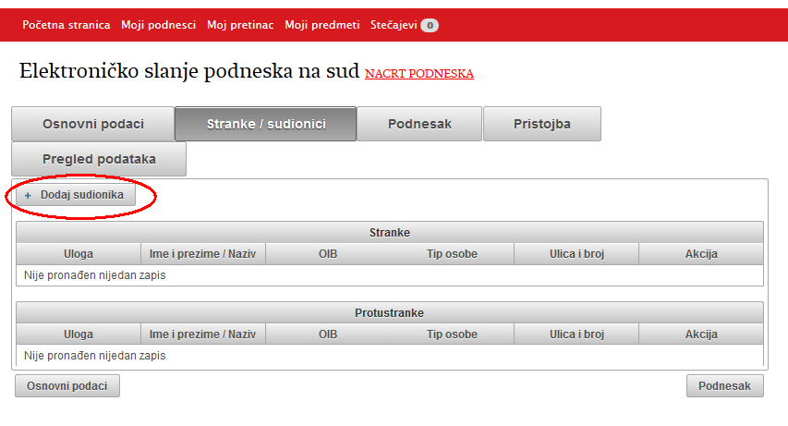

Pokrenite akciju 'Dodaj sudionika'.

Otvara se ekran za unos podataka o stranci/protustranci. Podatke možete dohvatiti iz OIB sustava, upisom ispravnog OIB-a stranke te pokretanjem akcije 'Dohvati iz OIB sustava'.

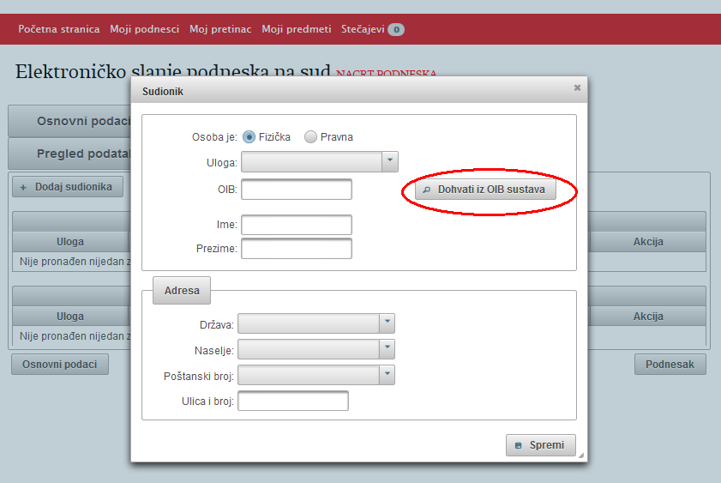

Nakon što ste popunili podatke, pohranite ih klikom na akciju 'Spremi'.

Ako u postupku postoji više tuženika ili tužitelja, ponovite prethodno opisani postupak dodavanja sudionika.

Nakon što ste završili s unosom stranaka i protustranaka, pomoću akcije 'Podnesci', u donjem desnom uglu, otvorite ekran za unos sljedećeg seta podataka o podnesku kojeg pripremate za slanje sudu.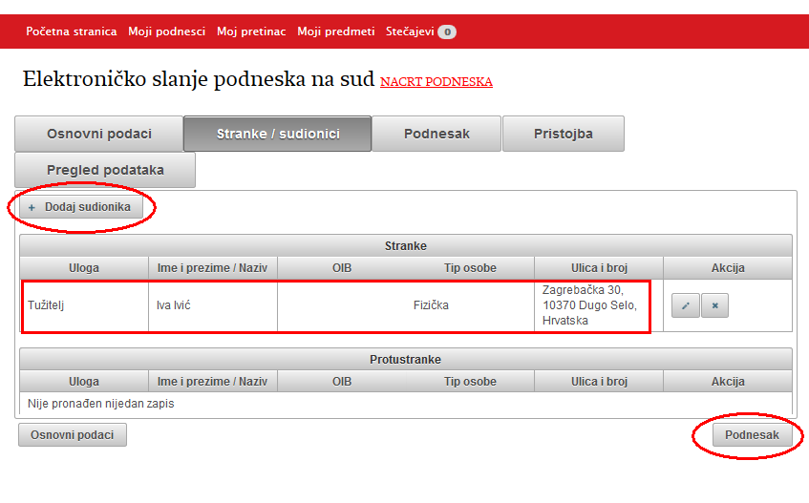

Otvara se ekran za unos podataka o vrsti i broju stranica podneska, podnositelju, prilozima te za učitavanje sadržaja podnesaka i priloga. Za detalje vidi upute iz poglavlja 3.1. Slanje podnesaka u postojeći predmet.

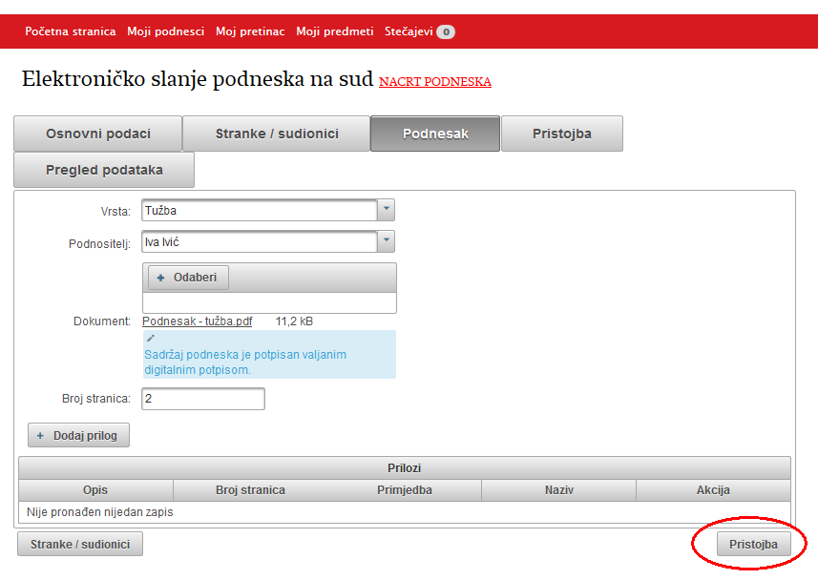

Nakon unosa podataka o podnesku (i prilogu), u donjem desnom uglu klikom na akciju "Pristojba" otvorite ekran za unos seta podataka o pristojbi.

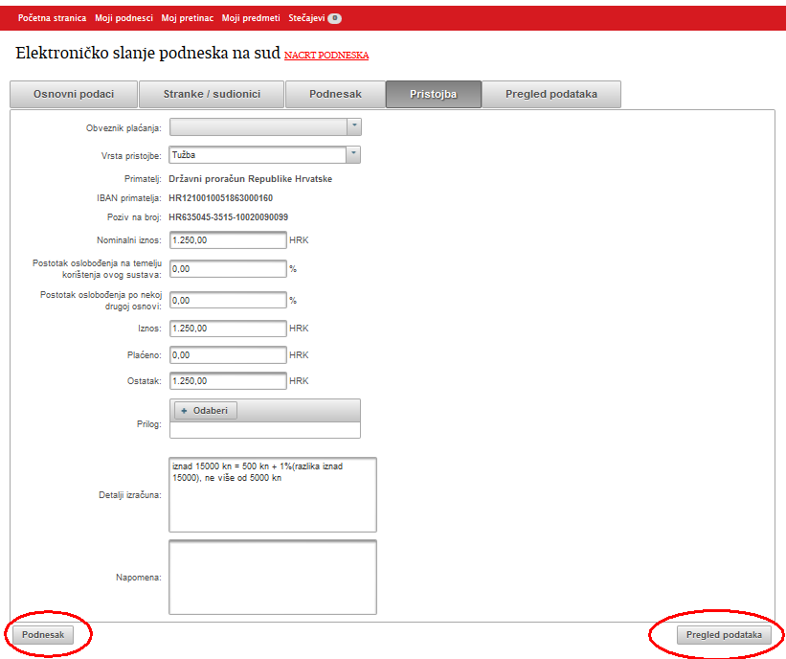

Iznos pristojbe automatski se računa prema vrsti podneska (npr. 'Tužba') i vrijednosti predmeta spora koji ste prethodno naveli. Također se automatski ispisuju i podaci za plaćanje – primatelj, IBAN primatelja i poziv na broj.

U slučaju da je stranka oslobođena plaćanja pristojbe temeljem Zakona o sudskim pristojbama ili Zakona o besplatnoj pravnoj pomoći, potrebno je upisati postotak oslobođenja te priložiti dokaz (dokument) klikom na akciju 'Odaberi' na ekranu 'Pristojba'.

Ako želite promijeniti neki od upisanih podataka možete se vratiti klikom na akciju 'Podnesak' u donjem lijevom uglu.

Ako želite pregledati sve podatke koje ste unijeli te poslati podnesak na sud, pokrenite akciju 'Pregled podataka' u donjem desnom kutu.

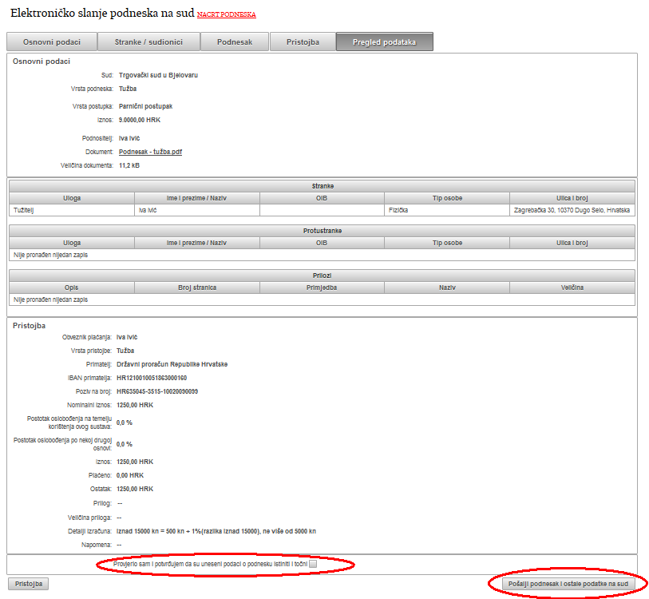

Svi podaci koje ste unijeli (sudionik, podnesak, pristojba) nalaze ne na pregledu podataka. Kvačicom potvrdite da ste provjerili podatke i da su svi uneseni podaci istiniti i točni.

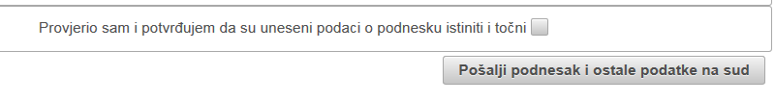

Ako niste potvrdili točnost podataka, pojavit će se poruka identičnog sadržaja i nećete moći nastaviti sa slanjem podneska sudu.

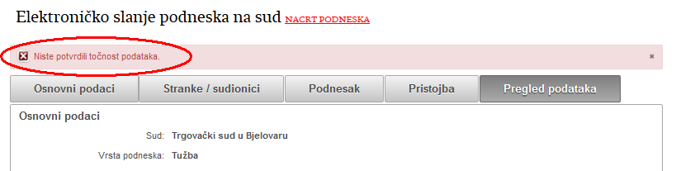

Nakon potvrde točnosti podataka, pokrenite akciju 'Pošalji podnesak i ostale podatke na sud'.

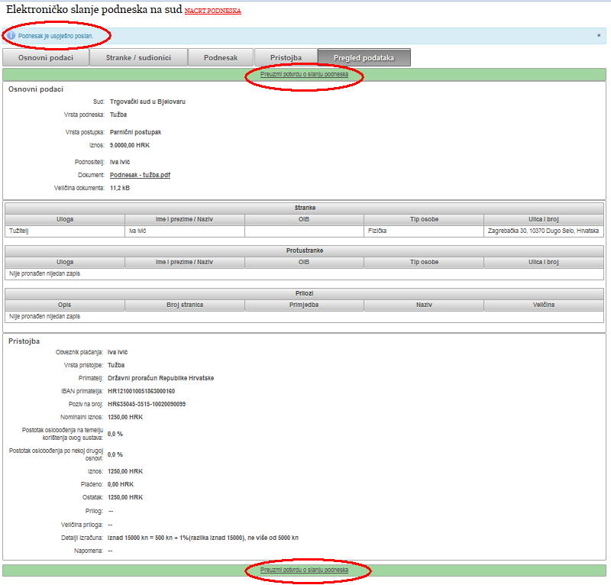

Aplikacija vas obavještava da je podnesak uspješno poslan te možete, preko poveznica u zelenoj traci, preuzeti potvrdu o slanju podneska.

Uspješno poslani podnesak dostupan je putem opcije 'Moji podnesci', na podkartici 'Poslani podnesci'.

# Zaprimanje pošiljaka sa suda

Za zaprimanje pošiljaka sa suda koristite opciju **'Moj pretinac'**.

Na popisu se nalaze sve pošiljke koje je sud poslao vama. Prema statusu pošiljke razlikujete one koje ste već zaprimili, odnosno one koje su još u dostavi i čekaju da ih zaprimite.

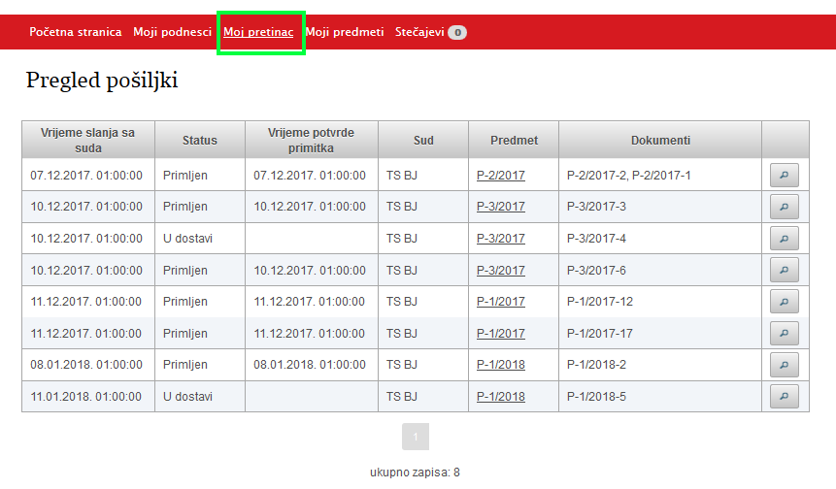

Da biste zaprimili pošiljku sa suda kliknite na ikonicu sa povećalom.

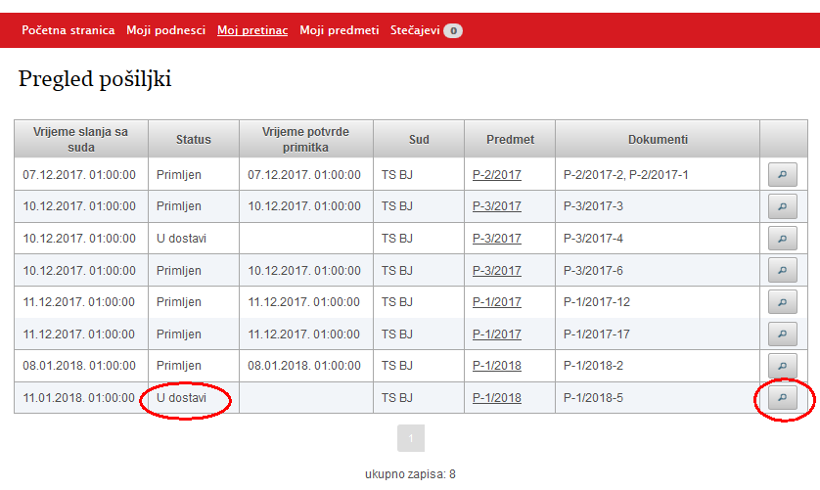

Otvara se ekran sa detaljima o pošiljci. Pošiljku zaprimite klikom na akciju 'Potvrdi primitak pošiljke'.

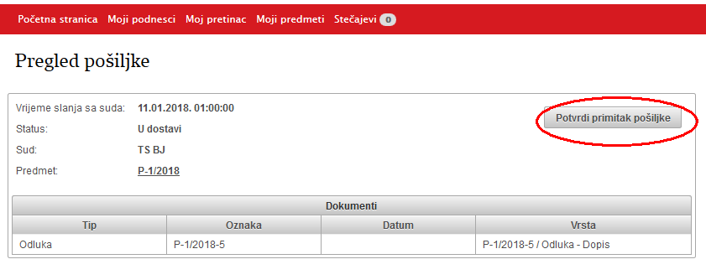

Pojavit će se poruka jeste li sigurni da želite potvrditi primitak pošiljke. Klikom na 'Da', status pošiljke mijenja se u 'Primljen".

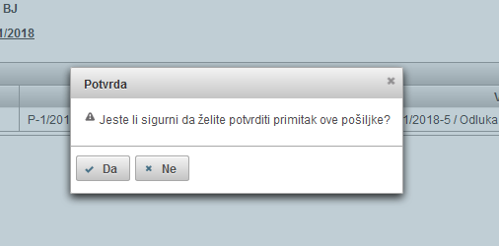

Tek kada pošiljka dobije status 'Primljen', omogućeno vam je preuzimanje dokumenta kojeg pošiljka sadrži, klikom na poveznicu 'preuzmi'.

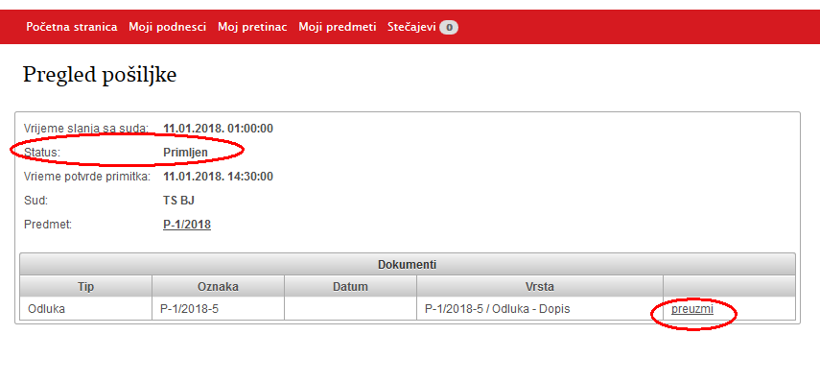

# Uvid u predmet

Usluga e-Komunikacija odvjetnicima dodatno omogućava udaljeni uvid u predmete, u kojima su evidentirani kao punomoćnici stranke u sudskom postupku. Za uvid u predmet odaberite opciju **'Moji predmeti'**.

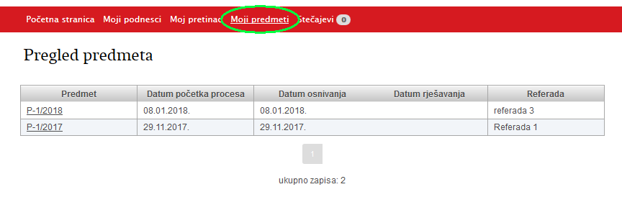

Klikom na poveznicu u koloni 'Predmet', otvara se ekran s detaljima o odabranom predmetu.

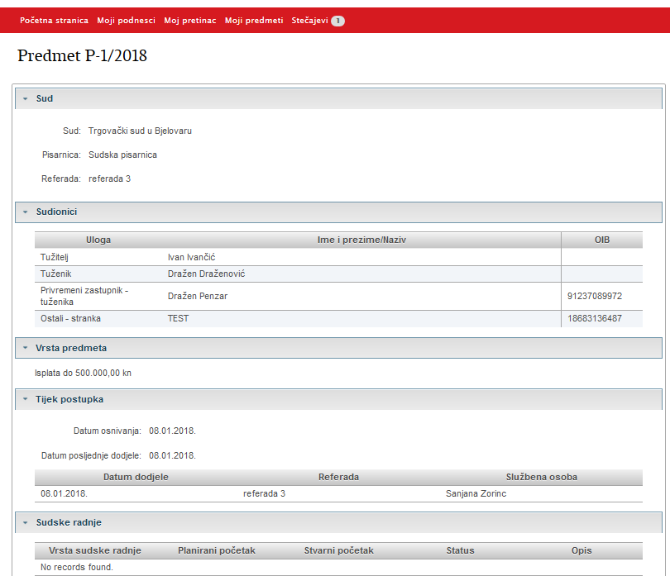

Klikom na 'preuzmi' u odjeljku 'Pismena' možete preuzeti sadržaj pismena iz odabranog predmeta.

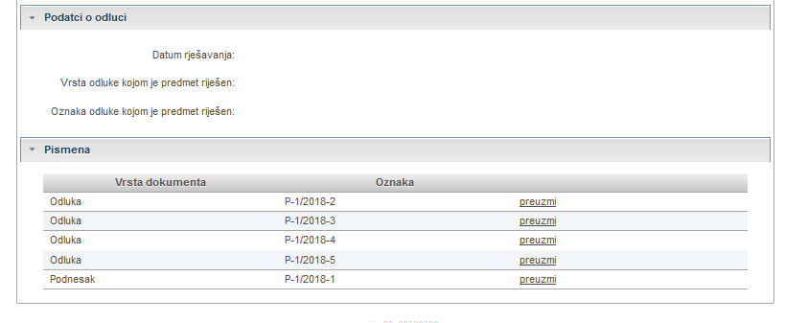

Podaci koji su dostupni kroz ovaj preglednik potječu iz Integiranog sustava za upravljanje sudskim predmetima – eSpisa, informacijskog sustava u kojem predmete vode općinski, trgovački i županijski sudovi, Visoki trgovački sud te Kazneni odjel Vrhovnog suda RH.

# Notifikacija o stečajevima

Usluga e-Komunikacija dodatno odvjetnicima daje mogućnost izdvojenog pregleda predmeta, u kojima su punomoćnici stranke u postupku, a stranka je u predstečajnom ili stečajnom postupku.

Za uvid u te predmet odaberite opciju **'Stečajevi'**.

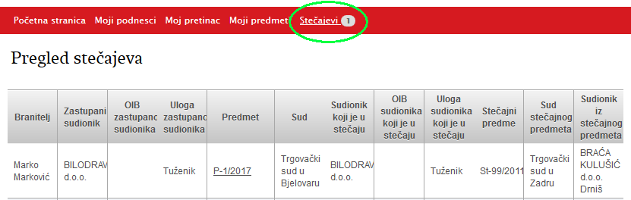

Klikom na poveznicu u koloni 'Predmet', otvara vam se ekran s detaljima o odabranom predmetu.

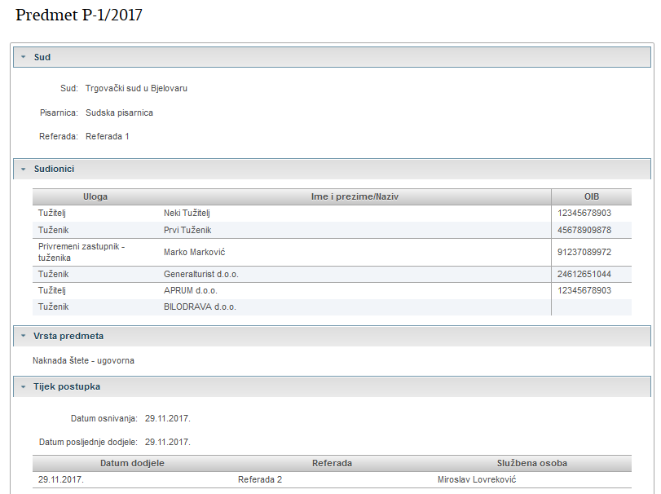

Klikom na 'preuzmi' u odjeljku 'Pismena' možete preuzeti sadržaj pismena iz odabranog predmeta.

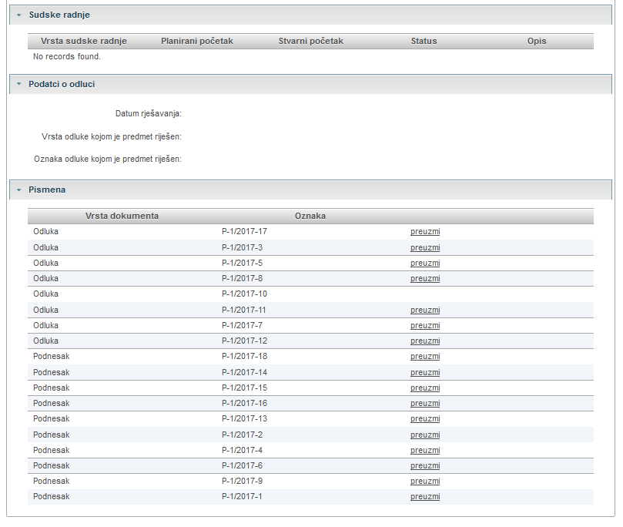

Podaci koji su dostupni kroz ovaj preglednik potječu iz Integiranog sustava za upravljanje sudskim predmetima – eSpisa, informacijskog sustava u kojem predmete vode općinski, trgovački i županijski sudovi, Visoki trgovački sud te Kazneni odjel Vrhovnog suda RH.

# Notifikacija o likvidiranim subjektima

Usluga e-Komunikacija dodatno odvjetnicima daje mogućnost izdvojenog pregleda predmeta, u kojima su punomoćnici stranke u postupku, a stranka je likvidirana.

Za uvid u te predmet odaberite opciju **'Likvidacije'**.

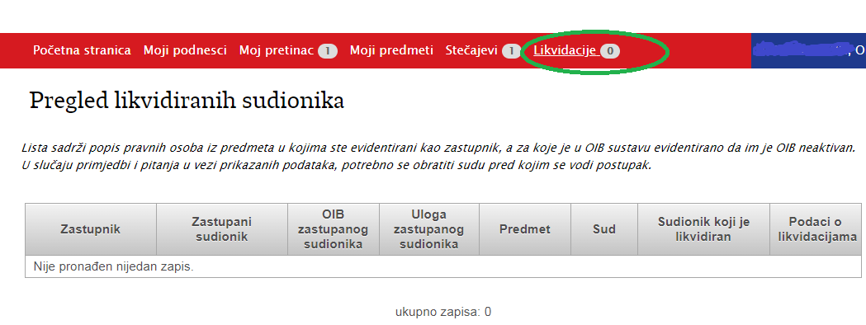

Klikom na poveznicu u koloni 'Predmet', otvara vam se ekran s detaljima o odabranom predmetu.



Klikom na 'preuzmi' u odjeljku 'Pismena' možete preuzeti sadržaj pismena iz odabranog predmeta.



Podaci koji su dostupni kroz ovaj preglednik potječu iz Integiranog sustava za upravljanje sudskim predmetima – eSpisa, informacijskog sustava u kojem predmete vode općinski, trgovački i županijski sudovi, Visoki trgovački sud te Kazneni odjel Vrhovnog suda RH.

# Problemi na koje možete naići i kako ih riješiti

Ne mogu se prijaviti na uslugu e-Komunikacija. Što trebam učiniti?

* Provjerite prijavljujete li se s ispravnim podacima.
* Provjerite valjanost elektroničke vjerodajnice s institucijom koja ju je izdala (FINA, banka, HZZO ili dr.).
* Provjerite koristite li elektroničku vjerodajnicu sigurnosne razine 3 i više, putem liste prihvaćenih vjerodajnica <https://gov.hr/e-gradjani/lista-prihvacenih-vjerodajnica/1667> . U slučaju da ne koristite vjerodajnicu potrebne sigurnosne razine, izvadite ju pri nekoj od institucija koja ju izdaje (banke, HZZO i dr.)
* Provjerite jeste li upisani u interni registar odvjetnika Ministarstva pravosuđa, putem e-mail [helpdesk@pravosudje.hr](mailto:helpdesk@pravosudje.hr).

Prijavio sam se na uslugu e-komunikacija, ali nakon nekog vremena onemogućen mi je rad. Što se dogodilo i što trebam učiniti?

* Ako je usluga e-Komunikacija 30 minuta bila u mirovanju, istekla je Vaša sesija. Nećete biti u mogućnosti dalje koristiti uslugu e-Komunikacija, dok se ne odjavite i ponovno prijavite na uslugu.

Pripremio sam podnesak, ali ga nisam stigao poslati sudu isti dan. Gdje sutradan mogu pronaći taj podnesak?

* Podneske koji su ranije pripremljeni, i nisu još poslani sudu, možete pronaći na opciji "Moji podnesci – Nacrti podnesaka".

Ne mogu poslati podnesak sudu

* Provjerite jeste li na ekranu 'Pregled podataka' potvrdili točnost i istinitost podataka. Dok ne potvrdite istinitost i točnost podataka, nećete moći poslati podnesak sudu.
* Provjerite veličinu podnesaka i priloga koje želite poslati. Maksimalna dozvoljena veličina podneska je 5 MB, kao i svakog pojedinog priloga.

Udaljenim uvidom u predmet primijetio sam da je upisan krivi podatak, odnosno da neki podatak nedostaje. Što trebam učiniti?

* Svi podaci u predmetu, koji su dostupni kroz preglednik 'Moji predmeti' i 'Stečajevi', potječu iz Integiranog sustava za upravljanje sudskim predmetima (eSpisa), informacijskog sustava u kojem predmete vode općinski, trgovački i županijski sudovi, Visoki trgovački sud te Kazneni odjel Vrhovnog suda RH. Ministarstvo pravosuđa osigurava tehničke preduvjete za spomenuti informacijski sustav. Svi evidentirani podaci u nadležnosti su sudova kod kojih se vodi postupak. Stoga se u slučaju primjedbi i pitanja glede prikazanih podataka potrebno obratiti nadležnim sudovima.

Zašto su mi prilikom udaljenog uvida u predmet neka sudska pismena dostupna za preuzimanje, dok neka nisu?

* Ako sudsko pismeno ima učitan sadržaj u eSpis sustavu, moći ćete ga preuzeti i pregledati putem opcije 'Moji predmeti' i/ili 'Stečajevi'.

Sudskim odlukama i dopisima, uglavnom je učitan sadržaj u eSpisu, dok su podnesci većinom bez sadržaj jer sudovi nemaju obvezu skenirati ulaznu poštu i učitati ju u eSpis sustav.

* Ne možete preuzimati i pregledavati sadržaje drugostupanjskih sudskih pismena, tako dugo dok ona nisu otpremljena sa drugostupanjskog suda.

Predmet, u kojem sam punomoćnik stranke, ne nalazi mi se na popisu predmeta u koje imam pravo udaljenog uvida. Što trebam učiniti da bih imao udaljeni uvid i u taj predmet?

* Provjerite sa sudom, pred kojim se vodi postupak, da li ste u predmetu evidentirani kao punomoćnik stranke imenom i prezimenom, a ne kao 'zajednički odvjetnički ured' ili 'odvjetničko društvo'.

Ako sam imenovan stečajnim upraviteljem u stečajnom postupku, mogu li putem eKomunikacije podnositi izvješća sudu?

* Trenutno stečajnim upraviteljima nije omogućeno podnošenje izvještaja i drugih podneske sudu u stečajnim postupcima. U planu je proširenje elektroničke komunikacije sa sudom i na stečajne upravitelje u periodu od 2 godine.

Mogu li na podnesku odvjetnika biti 2 i više elektronička potpisa?

* Da

Može li se poslati podnesak koji je isprintan, ručno potpisan i skeniran u pdf?

* Ne, word dokument se treba pretvoriti u pdf i elektronički potpisati.

Arhivira li web aplikacija potvrde o uspješno poslanim podnescima?

* Nema klasične arhive, ali se potvrde trajno čuvaju u sustavu i mogu se dohvatiti klikom na konkretan poslani podnesak.

Obuhvaća li eKomunikacija izravnu dostavu, tj. sud naloži strankama (punomoćnicima) da izravno komuniciraju?

* Ne. Vjerojatno će se s vremenom postati nepotrebna, jer sud će bez dodatnih poštanskih troškova moći komunicirati s obje stranke eKomuninikacijom.

Može li se dobiti klauzula pravomoćnosti eKomunikacijom?

* Trenutno ne.

Dobiva li protustranka obavijest da je suprotna strana podnijela podnesak?

* Ne. No vidi da je podnesen podnesak ako napravi uvid u spis.

U kojem trenutku se prikazuje notifikacija o stečaju, kada je podnesen prijedlog o pokretanju stečaja/predstečaja ili kada je otvoren stečaj/predstečaj?

Kada je otvoren stečaj/predstečaj.